Opdracht 5
Opdracht 5 Elektriciteit

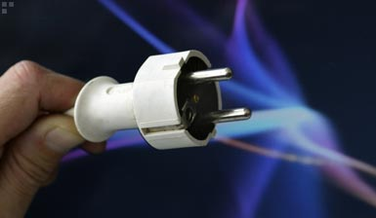
Elektriciteit is zo gewoon, dat we er bijna niet meer bij stilstaan wat de risico’s zijn. Al die apparaten worden door elektriciteit aangedreven en soms kan het daarbij wel eens mis gaan. Denk maar eens aan een stekker die niet meer helemaal goed in elkaar zit.

Taalcompetentie: Gesprekken: de leerling kan in gesprek informatie uitwisselen

Opdracht:

Ga in je groep een gesprek aan en vraag je groepsgenoten of ze wel eens een vervelend ervaring met elektriciteit hebben gehad.
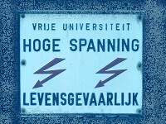
❑ Geef aan de hand van je antwoorden uit de gesprekken in een schema weer wat de gevolgen zijn van een lichte stroomsterkte (schok) door je lichaam, en een zware stroomsterkte.

❑ Inventariseer met welke elektrische apparaten jij te maken krijgt op stage.

❑ Probeer er achter te komen wat je allemaal kunt doen om je veiligheid bij het werken met elektrische apparaten te vergroten. (minimaal 5 voorbeelden)

1.
2.
3.
4.
5.
6.
7.
8.
9.

❑ Geef een mondeling weergave aan de stage-begeleider en de groep.

